北京化工大学VPN使用说明

1. 登录：https:vpn.buct.edu.cn

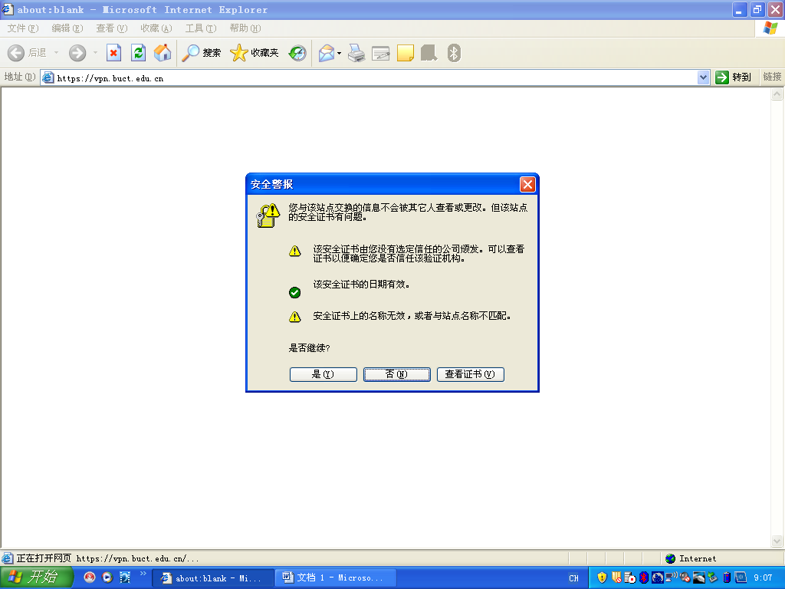

按“是”；
2．显示如下画面：
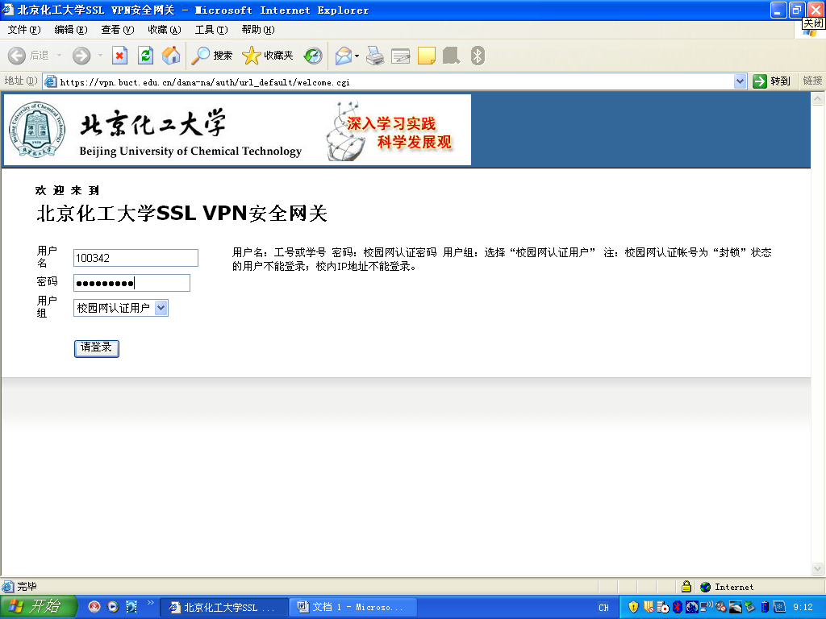
用户名：工号或学号
密码：校园网认证密码
用户组：选择“校园网认证用户”
注：校园网认证帐号为“封锁”状态的用户不能登录；校内IP地址不能登录。
3. 按“请登录”后显示如下界面，即可访问校内资源。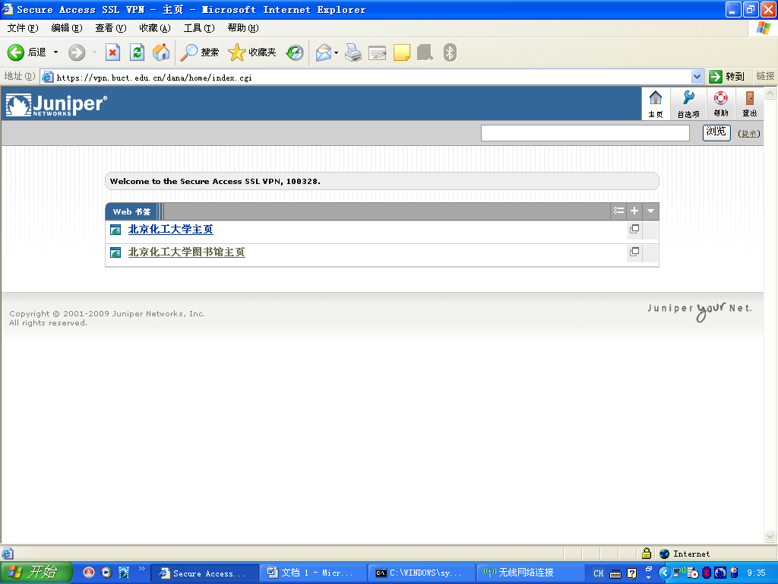

4．点击“登出”按钮即可退出VPN连接

